***Сценарий утренника ко дню 8 марта для детей младшей группы "Леопольд в гостях у ребят"***

Вот и наступила весна! В окошко постучалось яркое лучистое солнышко. Птички запели.

А с ней пришел прекрасный праздник – 8 Марта! И первый утренник « праздник мам» в младшей группе малыши очень долго готовились и у нас получился яркий радостный праздник. На празднике много было мам и бабушек. Детки немного растерялись, что к ним пришло так много гостей и даже не плакали и не бежали к мамам.

На утренник пришел веселый кот Леопольд с друзьями- Мышатами ,чтобы поздравить с праздником всех мам, бабушек и девочек! Праздник прошел весело, живо, радостно.

Предлагаю вашему вниманию, уважаемые коллеги, фото отчет с утренника в младшей группе.

От праздника у всех остались невероятно хорошие впечатления!

*В празднично украшенный зал, под весёлую музыку, на носочках  забегают дети. Встают в центре зала, полукругом.*

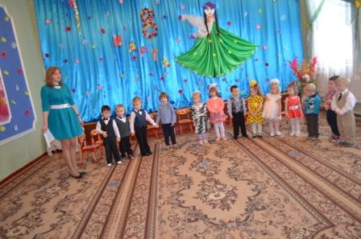

*Звучит музыка в зал входит Леопольд.  
          Поздравляю, поздравляю! Счастья, радости желаю!  
          Вам любимым дорогим – этот день необходим.  
          Улыбайтесь! Отдыхайте! Поздравленья принимайте!*  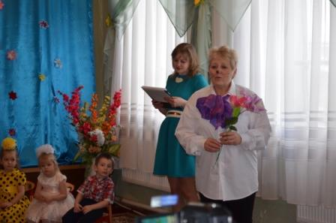

*Как на праздник наших мам, испекли мы каравай –   
       Вот такой вышины, вот такой нижины!*

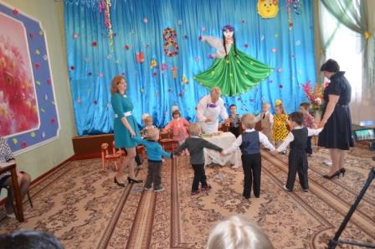

***А вот и мы! Привет!***

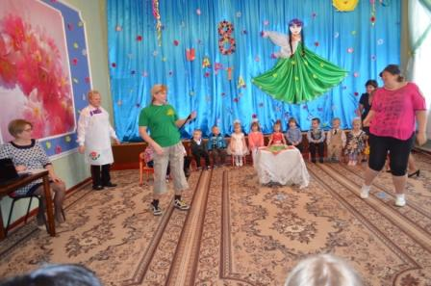

***Игра «Кошки- мышки»***

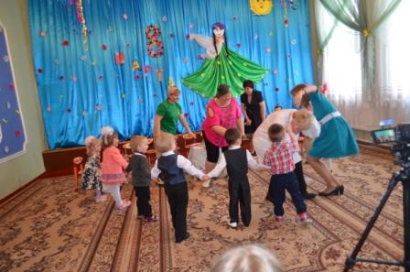

***Песня «Ах, какая мама***

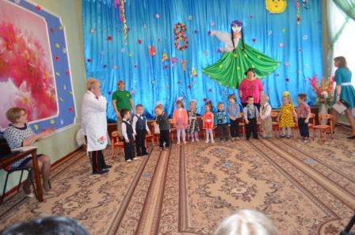

*Как хорошо спели!  
2 МЫШОНОК: А я сегодня был в магазине «Игрушек»  
1 МЫШОНОК: И, что?*

*2 МЫШОНОК: Да кукол там видимо, не видимо  
1 МЫШОНОК: И что?  
2 МЫШОНОК: Они мне так понравились! И я их взял с собой.*

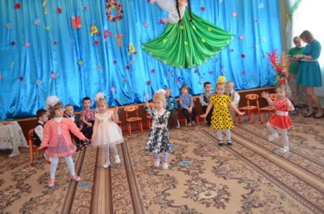

*ВЕДУЩИЙ: Спасибо, мышата! Хорошие у вас куклы!   
         А наши дети очень любят помогать мамам.   
         Сейчас они об этом расскажут.*

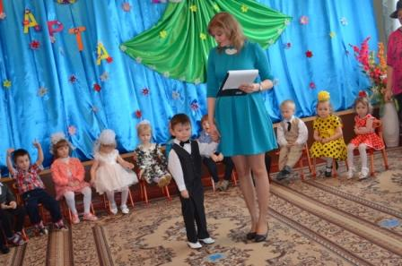

*Браво, браво! А давайте теперь поиграем с мамами,   
                 чтобы им скучно не было.*

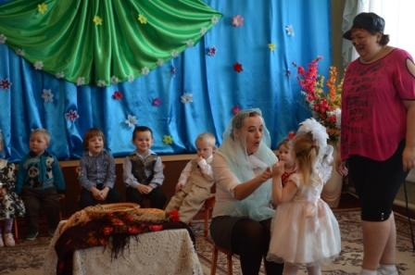

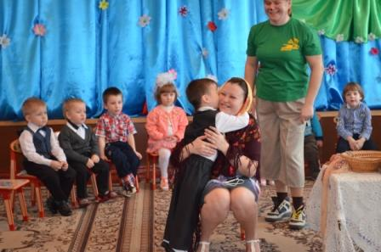

*Вот сейчас у всех на глазах – здесь , у нас в зале, появится цветочная полянка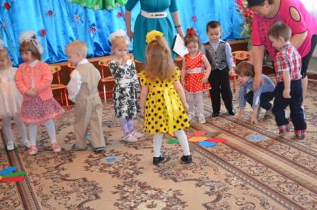*

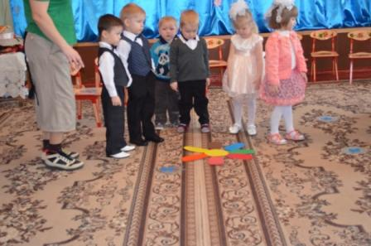

*С тёплыми весенними лучами, хочется нам петь, шутить, плясать!  
         Бабушкам и мамочкам любимым, наш весёлый танец показать.*

